Министерство сельского хозяйства
Российской Федерации

Департамент технической политики

Амурская
государственная зональная машиноиспытательная станция

Протокол испытаний

№ 02-24-01 (1090052)

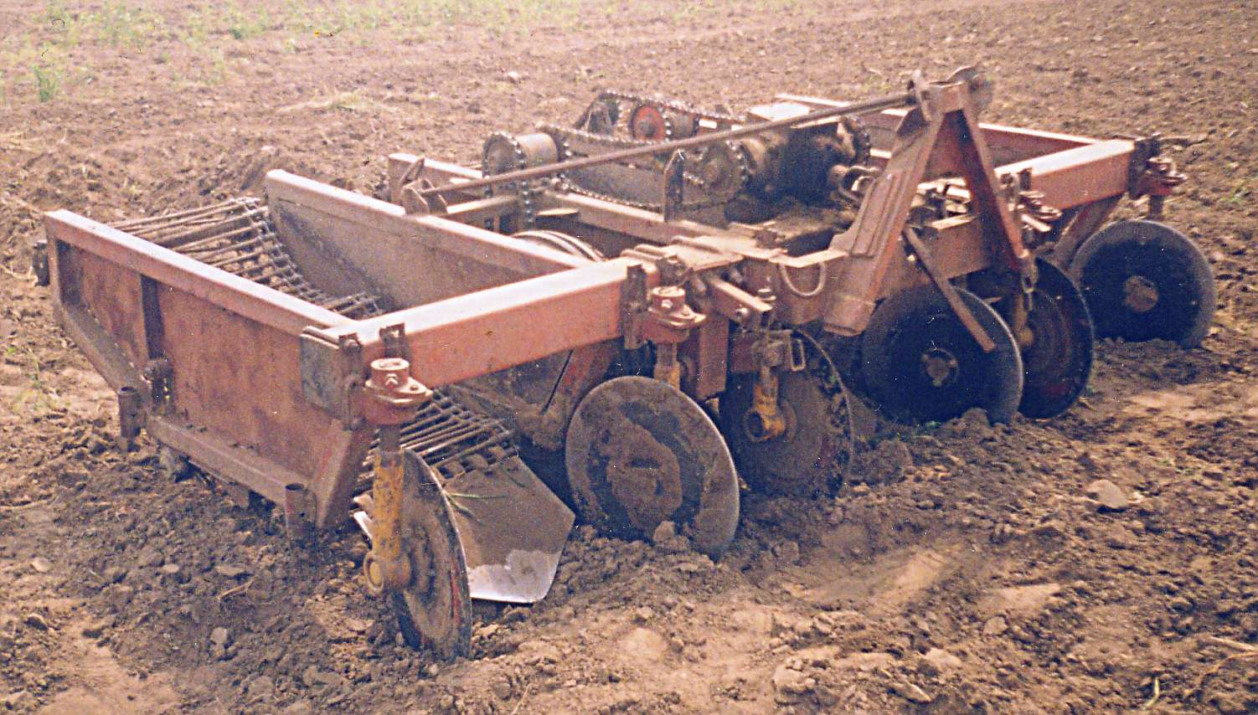

Картофелекопателя трехрядного грядового 3 КГ-3,2

Изготовитель (разработчик)АдресГосударственное научное учреждение Дальневосточный научно-исследова-тельский и проектно-технологический институт механизации и электрифика-ции сельского хозяйства (ГНУ Даль-НИПТИМЭСХ)
675000, г. Благовещенск, Амурская область, ул. Василенко 5, телефон:
(8-22) 36-94-01, факс: (41637) 2-12-26

Результаты испытаний (краткие)Картофелекопатель трехрядный грядовый 3 КГ-3,2НазначениеПредназначен для подкапывания раннего картофеля на грядах, отделения клубней от почвы и укладки их на поверхность гряды для последующего сбора вручную. Может применяться и на копке позднего картофеля. Предназначен для использования на легких и средних по механическому составу почвах. Используется на грядах со схемой посадки 1,4 + 2 х 0,9 м.Качество работы :рабочая скорость, км/ч
предел регулирования рабочих органов по глубине, см
полнота подкапывания клубней, %
повреждение клубней, всего, %
ширина полосы выкапывания клубней, см
2,1

24
100
0,61
54,5Производительность за 1 час основного времени
0,67 Условия эксплуатации:-способ агрегатирования навесная -перевод в рабочее и транспортное положениегидросистемой трактора
- настройка рабочих органовмеханизм регулировки глубины хода сошника-трудоемкость составления агрегата, чел.-ч0,05 чел.-чПривод: механизм передачи движения на выкапывающий механизмот ВОМ трактораТип сепарирующего устройствапрутковый транспортерАгрегатированиетрактора класса 14…20 кНПотребляемая мощностьне определяласьТрудоемкость ежесменного ТО, чел.-ч0,13Удельная суммарная трудоемкость ТО, чел.-ч 0,05 Эксплуатационная надежностьдостаточная К_{г} =0,99Удобство управленияудобноБезопасность выполнения работне обеспечена

Описание конструкции машиныКартофелекопатель навесного типа , оборудован автосцепкой. Состоит из пространственной рамы, двух опорных колес, трех пар подрезающих сферических дисков, трех активных подкапывающих лемехов, шести сепарирующих транспортеров, механизма передачи, автоматического сцепного устройства. Для уменьшения травмирования клубней картофеля прутки сепарирующего транспортера обрезинены. При движении агрегата по полю подрезающие сферические диски предварительно прорезают щели в грядах. Расположенные сзади дисков активные лемехи подкапывают пласт гряды, поднимают и разрушают его и передают на прутковые транспортеры. На транспортерах происходит отделение клубней картофеля от почвы и ботвы. Для усиления сепарирующего эффекта предусмотрены встряхивающие звездочки, расположенные в первой половине транспортера.Отсепарированные клубни картофеля укладываются на поверхность гряд.
Техническая характеристикаПоказателиЧисленные значенияГабариты помещения, м
длина
ширина
высота
2020
3220
1230Ширина захвата, м 3,2 Число гряд убираемых машиной, за один проход, шт. 3Пределы регулирования рабочих органов по глубине, смдо 24Дорожный просвет, мм 460Масса машины в рабочей комплектации, кг1006Количество передач:
цепных
карданных
редукторов
4
3
1Количество точек смазки, шт. всего
в том числе:
ежесменных
периодических
сезонных24

нет
2
22

Результаты испытанийКачество работы Испытания картофелекопателя проводились на копке позднего картофеля. Машина надежно выполняет технологический процесс обеспечивая заданную глубину копки и сепарацию. Полнота выкапывания клубней и укладке их на поверхность составила 100%. Повреждение клубней по массе составляет 0,61% (по ТЗ не более 3%). Забивание рабочих органов растительными остатками не наблюдалось.

АгрегатированиеКартофелекопатель агрегатировался с трактором Т-70С. Энергетические показатели не определялисьПроизводительность Картофелекопатель использовался на копке позднего картофеля при рабочей скорости 2,1 км/ч при глубине хода лемеха 20,5 см. При этом получена производительность за 1 час сменного времени 0,58 га. Коэффициент надежности технологического процессса получен 1,0.Безопасность движенияНе обеспечивается безопасность транспортных переездов по дорогам и дорожным сооружениям по причине отсутствия габаритных отражателей света (габариты машины по ширине выступают за габариты трактора).Дорожный просвет 460 мм.Техническое обслуживаниеИнструкция по эксплуатации и техническому обслуживанию не представлена. Трудоемкость ежесменного ТО-0,13 чел.-ч.
Заключение по результатам испытанийКартофелекопатель трехрядный грядовый 3КГ-3,2 обеспечивает выполнение технологического процесса с показателями, удовлетворяющими требования технического задания. Надежность машины достаточная К г = 0,99 (по ТЗ-0,95). Машина не соответствует требованиям ССБТ по 6 пунктам. Рекомендуется к применению в сельскохозяйственном производстве после устранения недостатков, выявленных при испытаниях.Испытания проведены:Амурской государственной машиноиспытательной станцией
676691 с. Зеленый Бор, Амурской обл., Михайловского рай-онаИспытания провел:Николаев А.Б.
Источник информации:Протокол испытаний № 02-24-01 (1090052) от 29 октября 2001 года

